1. Устанавливаем **ufw** с помощью команды **sudo apt install ufw**, запускаем его **sudo ufw enable**, проверяем запустился ли он с помощью команды **sudo ufw status**

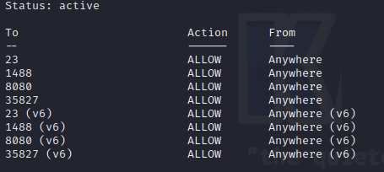

1. Устанавливаем **ssh**, с помощью команды **sudo apt install ssh**, заходим в **sshd_config**. Запрещаем подключения через root-пользователя и разрешаем только созданному нами пользователю.

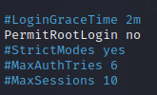

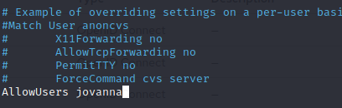

Заходим в **ssh_config**, меняем стандартный порт на 23.

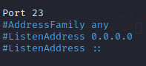

1. Устанавливаем postgresql (хотя чаще бывает, что postgresql стоит по умолчанию). Заходим в оболочку postgresql с помощью команды **sudo -u postgres psql**. Создаем базу данных для keycloak и создаем пользователя для управления базой данных.

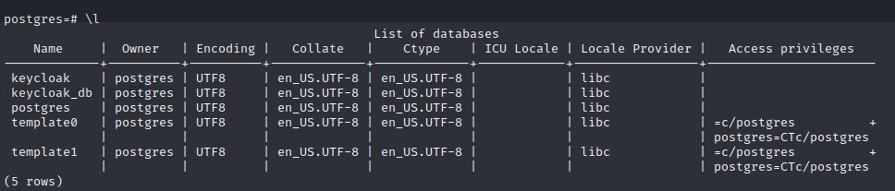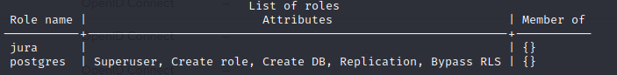

1. Скачиваем zip архив keycloak с официального сайта, распаковываем его. В папке, где распаковали keycloak создаем текстовый файл dockerfile.

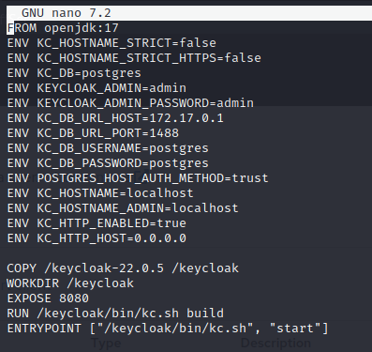

Собираем docker image, запускаем docker image.

1. Переходим на сайт 127.0.0.1:8080. Теперь создаем своего клиента

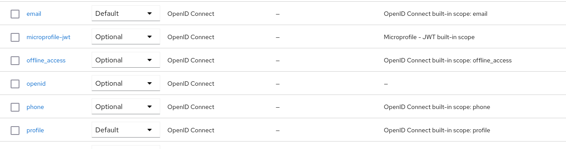

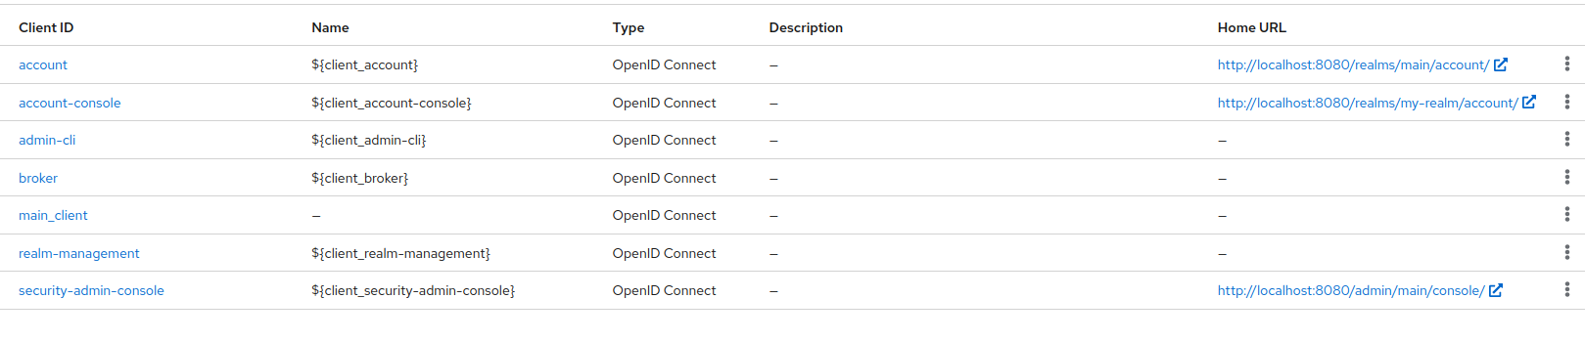

Создаем свою группу

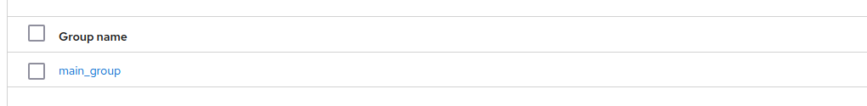

Добавляем свою realm-role

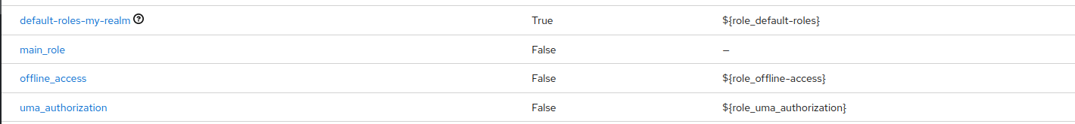

Добавляем своего пользователя

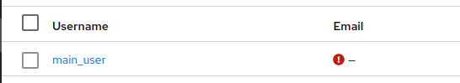

1. Теперь пишем запросы. Используя HTTP-клиент Postman, нужно протестировать отправку запросов на Keycloak.

Необходимые виды запросов:

- Получение токена по паролю POST

- Получение пользователей GET http://localhost:8080/realms/realm/protocol/openid-connect/userinfo

- Получение токена по refresh токену POST http://localhost:8080/realms/test-realm/protocol/openid-connect/token

- Получение информации про реалм GET http://localhost:8080/realms/test-realm/.well-known/uma2-configuration

